Compétences : Je collabore dans le cadre d’un groupe / J’extrais des informations pertinentes d’un document
Consigne : A l’aide de l’article de journal, rédigez trois ou quatre phrases ou trois phrases pour expliquer l’illustration, en fournissant des éléments précis (chiffres, entreprises etc.).
SIGNIFICATION DE L’ILLUSTRATION :

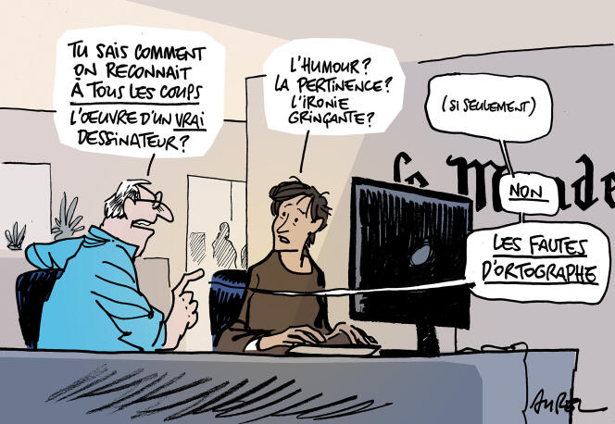
Le quotidien américain New York Times a lancé mercredi 27 décembre des poursuites, auprès d’un tribunal de New York, à l’encontre d’OpenAI, créateur du logiciel ChatGPT, ainsi que de Microsoft, son principal investisseur, pour violation des droits d’auteur.
« Comme la plainte l’explique, Microsoft et OpenAI ont utilisé notre travail pour développer et commercialiser leurs produits d’intelligence artificielle générative sans avoir la permission du Times », a déclaré une porte-parole du quotidien, estimant qu’il s’agit bien d’une « violation des droits d’auteur en termes de contenu et de travail journalistique ».

Un préjudice estimé à « plusieurs milliards de dollars »
Selon la plainte, le journal estime à « plusieurs milliards de dollars » le préjudice subi, dans les faits et d’un point de vue légal. « L’IA générative des défendeurs repose sur des modèles d’apprentissage massif qui ont été construits en copiant et utilisant des millions d’articles du Times protégés par les droits d’auteur », ajoute le quotidien. Plus encore Microsoft et OpenAI « ont donné aux contenus du Times une importance particulière dans la construction de leur modèle d’apprentissage, soulignant une préférence qui reconnaît la valeur de ce travail », précise-t-il. […]
« Le « New York Times » poursuit en justice Microsoft et OpenAI, créateur de ChatGPT, pour violation de droits d’auteur », Le Monde avec AFP, 27 décembre 2023

Source : Aurel, Lemonde.fr, 11 avril 2023

